ОТЧЕТ
Органа ученического самоуправления
Государственного учреждения образования «Гимназия № 8 г. Витебска» Совет Командиров
ФЕВРАЛЬ
5-6 марта 2025 года в преддверии празднования Международного женского дня в государственном учреждении образования «Гимназия №8 г. Витебска» с активным участием учащихся 1-4 классов прошла театральная музыкально-игровая программа "Незнайка и волшебный цветок".  Орган ученического самоуправления «Совет Командиров» помогли с организацией и приняли активное участие в проведении театральной музыкально-игровой программы | 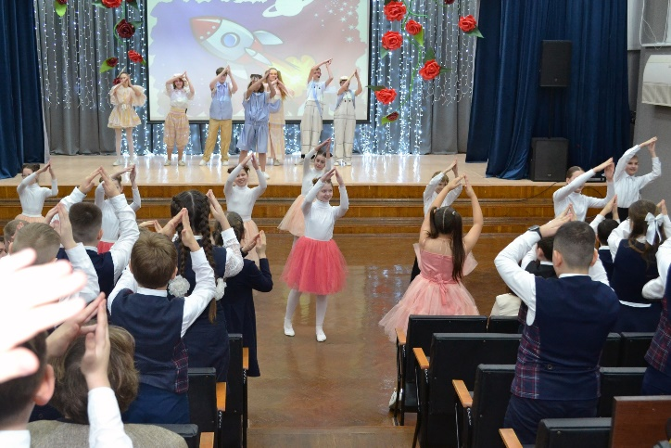
7 марта 2025 года в преддверии Международного женского дня Орган ученического самоуправления «Совет Командиров» государственного учреждения образования «Гимназия №8 г. Витебска» в рамках акции «Ветеран живет рядом» поздравил многоуважаемых женщин-ветеранов с праздником! Ребята искренне пожелали дорогим ветеранам весеннего настроения, душевной теплоты и заботы от родных и близких! | 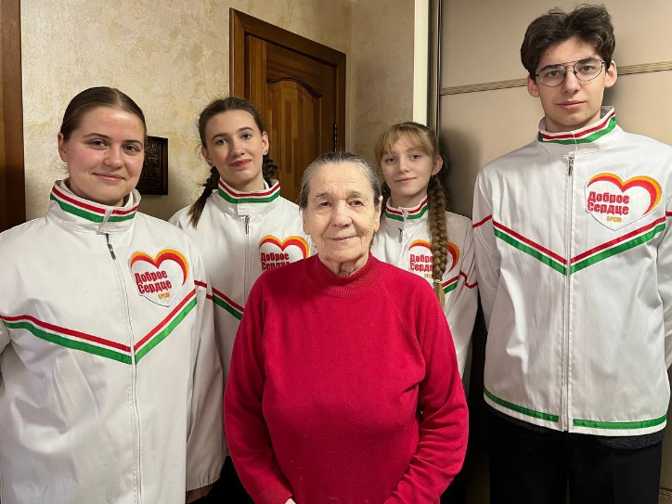
10 марта 2025 года члены Органа ученического самоуправления «Совет Командиров» государственного учреждения образования «Гимназия №8 г. Витебска» несли почётный караул у мемориального комплекса в честь советских воинов-освободителей, партизан и подпольщиков.  Честь, отвага, мужество, доблесть – вот главные понятия, которые ребята, усвоят, размышляя о судьбах героев Великой Отечественной войны, и будут равняться на них, наших воинов-победителей. | 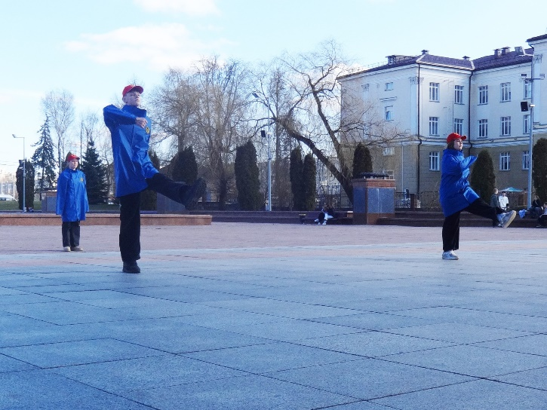
В соответствии с рекомендациями Министерства образования Республики Беларусь в государственном учреждении образования «Гимназия №8 г. Витебска» прошел информационно-образовательный проект «Школа активного гражданина». Тема: «Молодость – время выбора. Молодежь – за здоровый образ жизни». В рамках проекта члены волонтерского гимназического отряда «Спасать клянёмся!» продемонстрировали фрагмент практического занятия с элементами тренинга по оказанию первой помощи пострадавшим. Орган ученического самоуправления «Совет Командиров» принял активное участие в проекте. | 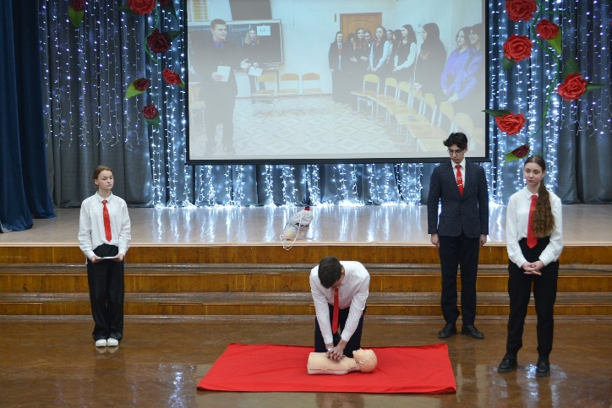  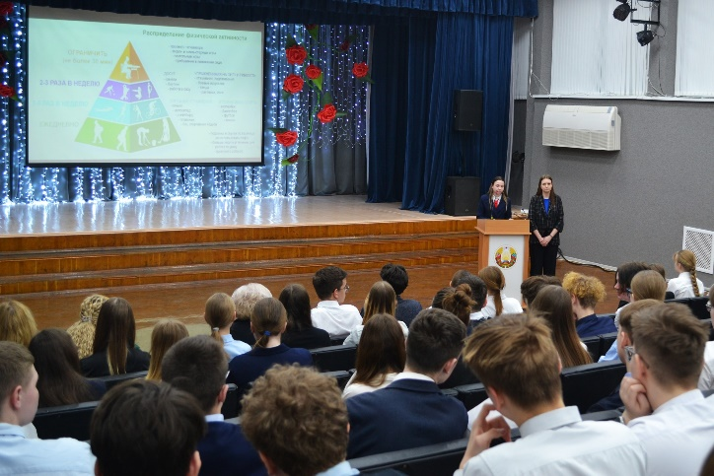
20 марта 2025 года для учащихся 1-11-х классов в государственном учреждении образования «Гимназия №8 г. Витебска» прошёл единый урок памяти, посвящённый трагедии в деревне Хатынь «О чём, звонят колокола Хатыни?». Орган ученического самоуправления «Совет Командиров» приняли участие в подготовке и проведении урока памяти. | 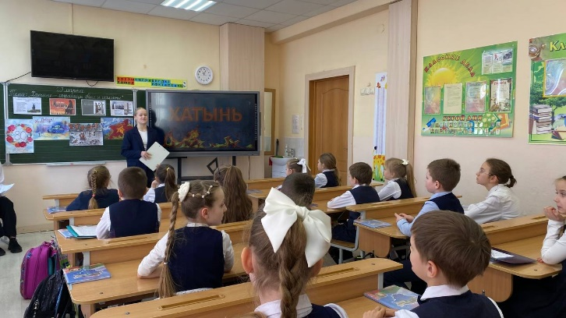
31 марта 2025 года в преддверии празднования Всемирного дня птиц, который проходит 1 апреля, и в рамках акции «Помоги пернатому другу!» учащиеся 8-11 классов и орган ученического самоуправления «Совет Командиров» государственного учреждения образования «Гимназия №8 г. Витебска» совместно с Витебской городской и районной инспекцией природных ресурсов и охраны окружающей среды установили замечательные скворечники во дворе гимназии. | 